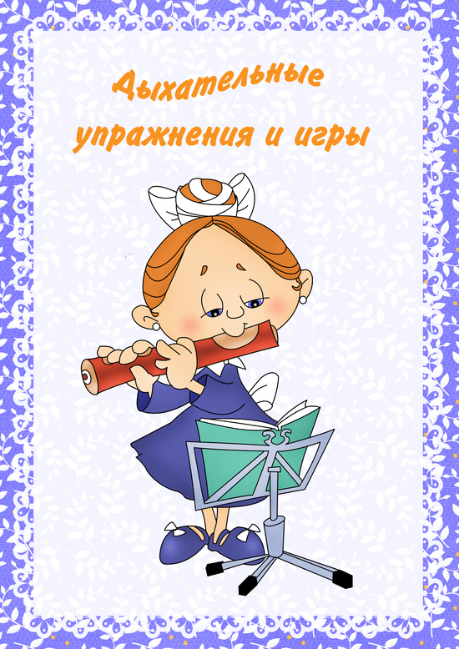

Упражнение №1 Ныряльщик
На морском дне лежат сокровища, чтобы их достать за ними нужно нырнуть. В положении стоя сделать по 2 спокойных вдоха и 2 спокойных выдоха, а на третьем вдохе задержать дыхание и зажать нос пальцами. Присесть (нырнуть) и задержать дыхание как можно дольше, затем встать (вынырнуть) и медленно выдохнуть.
Упражнение №2 Воздушный шарик
Лежа на ровной поверхности положить две руки на живот, во время вдоха надувается живот, как будто там надувается воздушный шарик, задержать дыхание на 5 секунд и медленно выдохнуть, задержать дыхание еще на 5 секунд. Повторять 5 раз без остановок.
Упражнение №3 Хомяк
Сделать 10 шагов раздув щеки как хомяк, хлопнув по щекам руками выпустить воздух и сделать еще 5 шагов дыша носом.
Упражнение №4 Волны
Лежим на ровной поверхности, ножки вместе, ручки по швам. При вдохе подымаем руки вверх, пока они не дотронутся пола за головой, на выдохе возвращаем руки назад. Выполнять 5 раз.
Упражнение №5 Ножнички
Сидя на стуле вытянуть руки вперед, ладони обращены вниз. На вдохе левая рука подымается вверх, правая — опускается вниз, а на выдохе левая рука опускается вниз, правая подымается вверх. Руки сгибаются только в районе плеча. Выполнить 10 раз без перерывов.
Упражнение №6 Тоннель
Зажав одну ноздрю пальцем, сделать по 10 вдохов и выдохов носом, затем повторить тоже самое для другой ноздри.
Упражнение №7 Насос
В положении стоя быстро вдохнуть воздух, одновременно сгибая руки в локтях и ладонями вверх поднимать их вдоль тела к подмышкам. Выдохнуть выпрямляя руки вдоль тела в начальное положение ладонями вниз. Выполнить 5 раз.
Если некоторые упражнения ребенку не даются, то возможно ему еще рановато их выполнять, просто дайте ему время и попробуйте еще раз через 3-4 недели.
Игры на развитие дыхания.
Рисунки на стекле. Это занятие придется по душе всем детям. Надо сделать хороший выдох на стекло, чтобы оно запотело и пальчиком сделать рисунок.
Мыльные пузыри. Надувая мыльные пузыри, дети отлично проведут время и будут неосознанно делать дыхательную гимнастику.
Индейцы. Во время игры нужно издавать боевой клич индейцев. Кричать, то открывая, то закрывая ладонью рот.
Пузырьки. Наполните стакан водой и дайте ребенку трубочку, чтобы он выдыхал через нее и делал пузырьки. Ваша задача следить, чтобы ребенок не раздувал щеки.
